# MedMNIST十项全能

## 模型介绍

由于数据处理，模型训练与评估的代码都已给出，在本报告里就主要介绍ResNet模型。

1. 模型架构

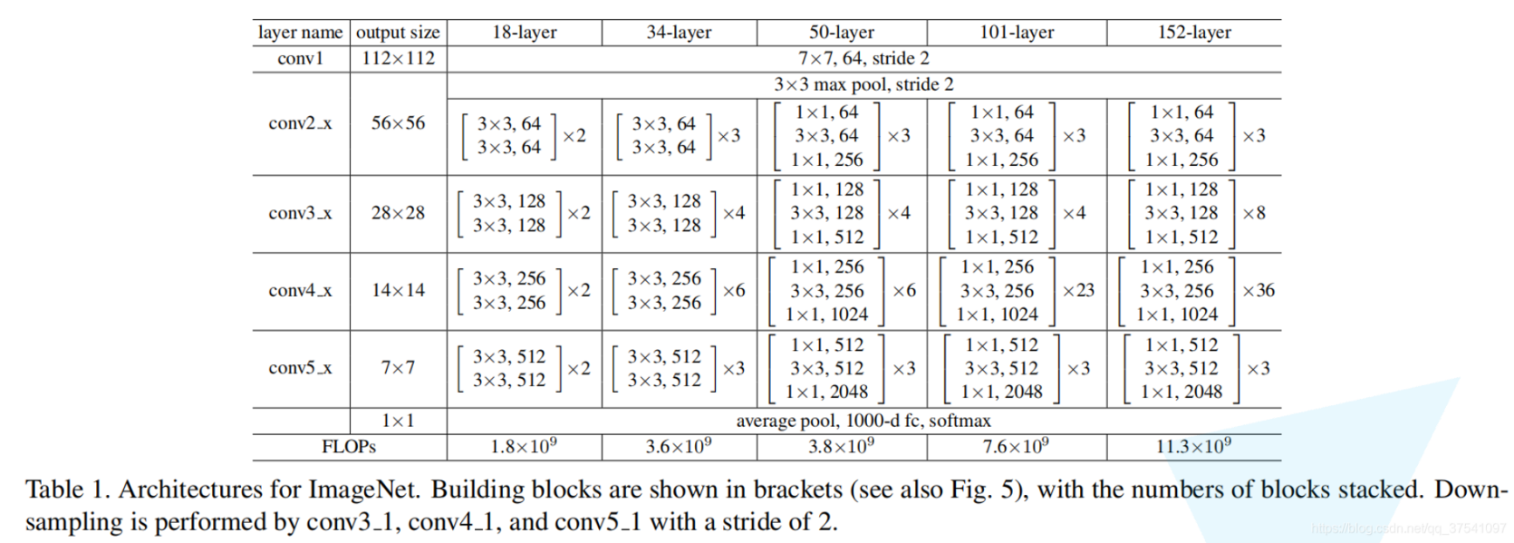

1. 每个部件

对于ResNet-18：

有重复的代码块，因此先定义一个基本的类BasicBlock，前向传播的代码部分如下，

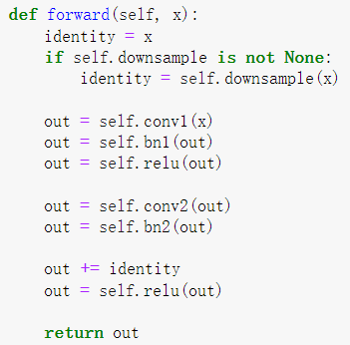

对于ResNet-50：

同样有重复的代码块，因此先定义一个基本的类Bottleneck，前向传播的代码部分如下，

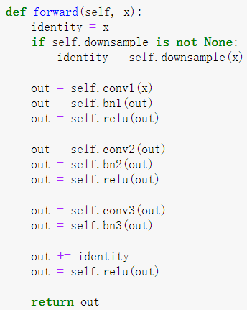

在搭建ResNet-18与ResNet-50时只要对应模型架构重复组合使用基本的类便可以搭出对应的网络。

1. Loss函数

在训练时并未改变原代码的损失函数，仍使用nn.BCEWithLogitsLoss()

## ResNet-18与ResNet-50

1. 分类效果

|  |  |  |  |  |
| --- | --- | --- | --- | --- |
|  | Training Set | | Testing Set | |
| Auc | Acc | Auc | Acc |
| ResNet-18 | 0.999 | 0.946 | 0.938 | 0.664 |
| ResNet-50 | 1.000 | 0.995 | 0.959 | 0.789 |

1. 差异分析

通过比较可以看出ResNet-50在测试集上的表现明显要比ResNet-18好，在测试集上的准确率要高了10%。猜测是由于ResNet-50的网络较深，参数较多，而且由于加上了残差网络结构，模型能够较好地被训练，因此对数据的学习更好，从而表现更优。

1. 输入分辨率对结果的影响

按照直观的理解，分辨率越高，图像保留的信息也越多，因此越能捕捉到更好的特征，模型的精度也会随着图像的分辨率的提升而升高。但是，当尺寸变大到一定程度，分类性能可能反而会不变，甚至降低，一方面是现在的卷积核大多较小，另一方面是相应的计算开销会变大很多，模型的训练与收敛难度相应增大。

## 网络代码展示

网络搭建部分的代码可见”MedMNIST十项全能.ipynb”文件